Projeto: Aplicativo para auxilio no uso de medicamentos

Sigla: AUM

Diagramas de Casos de Uso

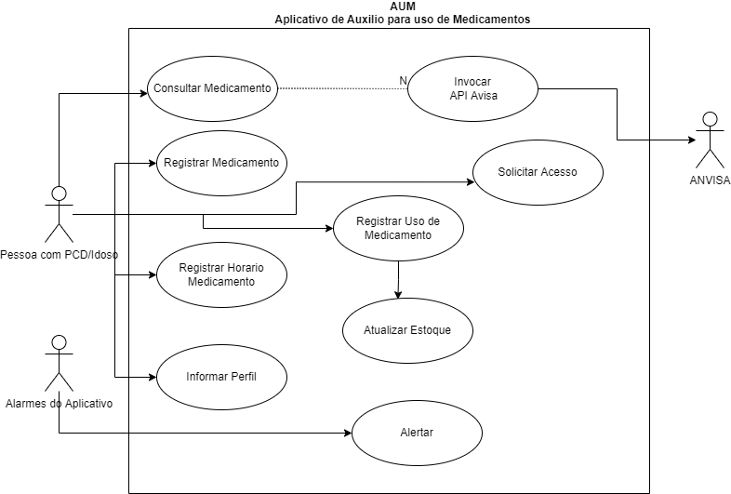

Definições:

**Casos de Uso**: É um componente da UML que descreve como acontecem ações dentro de um determinado sistema. O **Diagrama de Caso de Uso** serve para representar como os casos de uso interagem entre si no sistema e com os usuários (atores), ou seja, como as funcionalidades se relacionarão umas com as outras e como serão utilizadas pelo usuário, durante o uso do sistema.

**Atores**: Ator em um diagrama de caso de uso é qualquer entidade que desempenha um papel em um determinado sistema. Pode ser uma pessoa, organização ou um sistema externo e normalmente desenhado como o esqueleto mostrado abaixo.

Podemos identificar a partir do diagrama de caso de uso alguns atores:

* Pessoa com PCD/Idoso
  + Pode incluir aqui pessoas com deficiência visual ou auditiva ou com TEA, além de idosos.
* Outras situações

**Casos de Uso:**

* Consultar Medicamentos:
  + Cenário Principal: O usuário deve informar uma descrição do medicamento. O aplicativo então fará uma consulta dos dados baseado no nome e exibirá na tela o nome, princípios ativos, recomendações de uso, contraindicações e dosagem. O aplicativo deve informar que a pesquisa foi bem-sucedida ou não.
  + Cenário Alternativo: Caso o a busca não retorne nenhum resultado o aplicativo fará então uma consulta na base de dados da ANVISA.
* Registrar Medicamentos:
  + Cenário Principal: O usuário preenchera os dados principais do medicamento e confirmará. O aplicativo deve informar que o registro foi efetuado com sucesso ou não e informar o motivo se não houve sucesso.
  + Cenário alternativo: O usuário poderá solicitar que os dados sejam preenchidos previamente a partir de uma consulta na ANVISA.
* Registrar Horário de Medicamento:
  + Cenário Principal: O usuário após selecionar o medicamento informará que horários a dose deverá ser administrada.
* Informar Perfil:
  + Cenário Principal: O usuário informara o nome e o tipo de perfil. O perfil poderá ser um tipo de PCD. A idade do usuário deverá ser informada.
  + Cenário Alternativo: O usuário poderá fazer algum ajuste no perfil após o primeiro acesso.
* Registrar uso do medicamento:
  + Cenário principal: O usuário deverá selecionar um medicamento e indicar que fez uso dele. O sistema como fluxo secundário deverá atualizar o estoque do medicamento.
* Atualizar Estoque:
  + Cenário Principal: O aplicativo ao receber a atualização de uso do medicamento atualizará a quantidade disponível para uso.
* Invocar API Anvisa:
  + Cenário Principal: O aplicativo fara uma consulta através do nome do medicamento na api da ANVISA. Retornará uma lista com os nomes que entram no critério da pesquisa. Após o usuário selecionar um item o sistema então fará o download do arquivo. Fará uma conversão para texto do PDF e armazenará os dados no banco de dados classificando as informações mais importantes.
* Solicitar Acesso:
  + Cenário Principal: O usuário informará um código PIN para ter acesso a determinadas funcionalidades do aplicativo.
* Alertar:
  + Alertar Horário de Uso: O aplicativo deverá consultar os horários de medicamentos e emitir um alerta.
  + Alertar Possível Interação Medicamentosa: O aplicativo deverá comparar os medicamentos que estão cadastrados e analisar baseado em uma base de conhecimento se existe risco de interações medicamentosas. Podem ser entre medicamentos ou entre medicamento x alimentos/nutrientes. Em caso positivo deverá emitir um alerta.
  + Alertar de Medicamento com estoque baixo: O aplicativo verificará o estoque de medicamentos em com base em um parâmetro que considera o estoque atual no nível baixo deverá emitir um alerta.

Referencias

<https://www.ateomomento.com.br/o-que-e-caso-de-uso/#:~:text=O%20Diagrama%20de%20Caso%20de%20Uso%20serve%20para%20representar%20como,durante%20o%20uso%20do%20sistema>.

<https://creately.com/blog/pt/diagrama/tutorial-de-diagrama-de-caso-de-uso/>

<https://programadeacessibilidade.crea-pr.org.br/voce-sabe-identificar-alguem-cego-de-baixa-visao-ou-surdo-cego-pela-cor-da-bengala>